TP 13 : Localisation de l’aire de la motricité cérébrale

Mise en situation et recherche à mener
les principales techniques d’imagerie délivrent des images de l’anatomie cérébrale à la fin des années 1970, il faudra attendre les années 1990 pour pouvoir observer le déroulement de l’activité cérébrale.
« Chaque région cérébrale qui constitue le réseau possède des propriétés fonctionnelles spécifiques, mais la fonction cognitive émerge du réseau, constitué de régions en interactions fonctionnelles et anatomiques. » Jean-Claude Dupont, « Le fonctionnement cérébral », Revue philosophique, n°3/2004, p.308.

On veut localiser l’aire cérébrale mise en jeu dans la commande du mouvement.
Ressources
Document 1 : La commande du mouvement  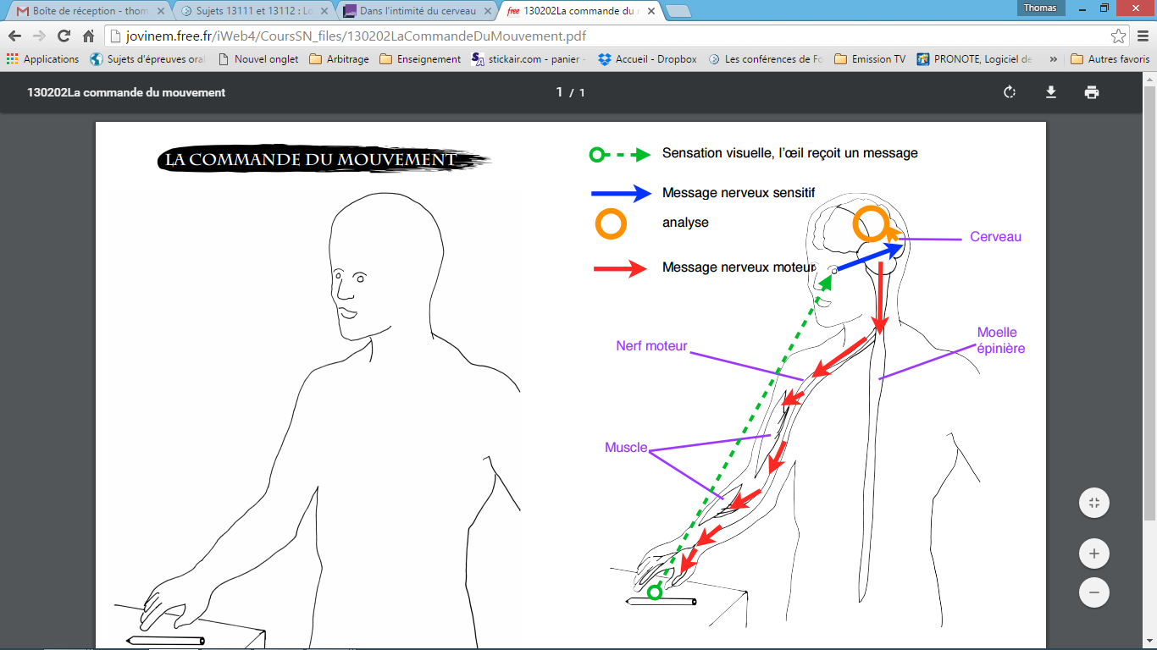 | Document 2 : L’IRM (Imagerie par résonance magnétique)  L’IRM anatomique :  Appliquée à l’encéphale, cette technique permet de visualiser les structures cérébrales.  L’IRM fonctionnelle (IRMf)  Pendant que l’individu accomplit une tâche simple, sensorielle ou motrice, l’IRMf permet de localiser dans son cerveau les zones activées par la tâche réalisée. L’image obtenue représente les zones du cerveau statistiquement plus actives entre des conditions « ON » (avec stimulation ou mouvement) et « OFF » (sans stimulation ou mouvement).
Matériel :

- Logiciel EduAnatomist2 et sa fiche technique

- Images d’IRM anatomiques et fonctionnelles d’encéphale d’une personne réalisant un mouvement de la main :
  - IRM sujet anatomique.
  - IRM sujet A fonctionnel Motricité Main Droite Versus Gauche
  - IRM sujet A fonctionnel Motricité Main Gauche Versus Droite

TP 13 : Localisation de l’aire de la motricité cérébrale

Les images fonctionnelles se rapportent à une série de tests de routine visant à explorer les fonctions cérébrales de sujets impliqués dans un ensemble de tâches sensorimotrices ou cognitives simples pendant un temps court (5 minutes).
Les aires impliquées dans la réponse motrice de la main sont mises en évidence sur les images de différence statistique entre les réponses motrices de la main droite et celles de la main gauche.
Les calques fonctionnels correspondent à des tests T (p inférieur à 0.001 non corrigé) de différence entre les acquisitions avec activation motrice de la main droite versus celle de la main gauche (Resp. gauche versus droite), quelles que soient les stimulations, visuelles ou auditives.
La superposition des différentes images fonctionnelles contrastées sur les images anatomiques correspondantes permet de localiser les aires impliquées dans la réponse motrice de la main pour les un sujet isolé B.

Afin de localiser l’aire cérébrale mise en jeu dans la commande du mouvement suivre le protocole suivant :
- Lancer EduAnat2 à partir du moteur de recherche ou du dossier svt présent sur le bureau du PC
- Ouvrir une image anatomique IRM 13112
- En vous déplaçant à l'aide des curseurs suivant les différents plans de coupes, repérer le crâne, les yeux, le nez, la mâchoire supérieure, les oreilles, les deux hémisphères cérébraux. Tester également le déplacement de la croix bleue à l'intérieur d'une image et observer les effets sur les autres images.
- Puis Ouvrir le calque fonctionnel de la même personne IRM sujet 13112 MotricitéMainDroiteVersusGauche
- Régler le seuil à 65
- Localiser l’aire de la motricité cérébrale en réglant les plans de coupe afin de localiser les zones cérébrales les plus actives pour chaque personne témoin En IRMf, repérer les zones particulièrement actives à l’aide du code couleur (négliger des zones nombreuses et éparses mais moins actives).
- Compléter le document réponse en le légendant en vous aidant du document ci-dessous :
Fermer l’image et procéder de la même façon pour l’IRM sujet 13112 MotricitéMainGaucheVersusDroite
Puis pour la personne 13111. Est-ce aussi facile ?
- Pour aller plus loin faites une étude identique pour la vision des couleurs en utilisant L’IRManat 131331 et l’IRM fonctionnellemoyenne8sujets 131332
CONCLURE
Correction TP 13 : Localisation de l’aire de la motricité cérébrale
Les images fonctionnelles des sujets A et B permettent d'illustrer, par superposition aux images anatomiques correspondantes, le fonctionnement cérébral (localisations cérébrales) lors d’une tâche motrice (clic de la main). Les images du sujet A peuvent être comparées à celles du sujet B, obtenues selon le même protocole, pour évoquer la variabilité interindividuelle.
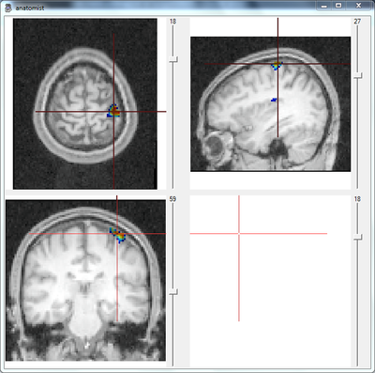
La superposition des différentes images fonctionnelles contrastées sur les images anatomiques correspondantes permet de localiser les aires impliquées dans la réponse motrice de la main pour les deux sujets isolés (A et B ), soumis au même protocole. Ces résultats montrent que la commande motrice cérébrale est assurée par une région localisée au niveau du cortex de l'hémisphère controlatéral à la main sollicitée : l'aire motrice primaire, située en avant du sillon de Rolando (région anatomique désigné par l’aire 4 du gyrus précentral). Mais d'autres régions antérieures (aires prémotrices et motrices supplémentaires) interviennent également.
IRMsujet13112fonctionMotriciteMainGaucheVersusDroite montrant la zone corticale impliquée dans la réponse motrice de la main gauche. Test T de différence statistique entre les acquisitions avec activation motrice de la main gauche versus celle de la main droite.

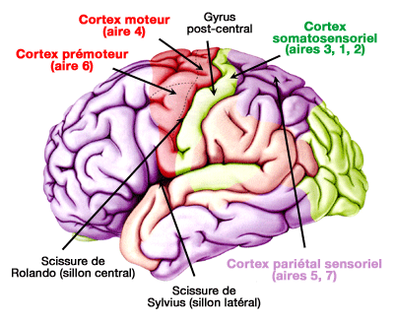
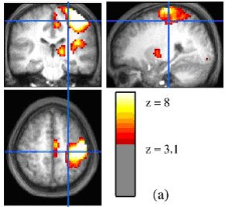
Ces images permettent d'illustrer que le contrôle moteur assuré par une aire motrice primaire s'effectue sur la partie controlatérale du corps. C'est à dire que le contrôle moteur de la main droite est assuré par une région du cortex moteur de l'hémisphère gauche et le contrôle moteur de la main gauche est assuré par le cortex moteur de l'hémisphère droit. Les axones des neurones du cortex moteur droit doivent donc bifurquer durant leur descente vers leurs contacts synaptiques avec les motoneurones de la moelle épinière pour changer de côté, et vice versa pour ceux du cortex moteur gauche. (Décussation de la voie pyramidale) .
Enfin, la partie du cortex moteur dédiée au contrôle des mouvements de la main est importante. Elle est à replacer dans un homonculus moteur illustrant les différentes régions du cortex moteur impliquées dans la genèse du mouvement volontaire des différentes parties du corps, selon une organisation topique.
L’exploitation des images obtenues pour les deux sujets permet d’introduire une unité (même région) et une variabilité dans la localisation (coordonnées X, Y et Z correspondants aux trois plans de coupe) des images d’activation. Ce qui permet d’introduire la notion de variabilité interindividuelle. Une étude menée sur 81 sujets droitiers permet d’obtenir une image statistique représentative de l’activation attendue suite à une commande motrice (main gauche/main droite). Voir pour cela l’image ci-contre:

TP 13 : Localisation de l’aire de la motricité cérébrale – Document

